北师大版数学第八册期末复习卷（四）
（空间与图形）
班级： 姓名：
一、填空题
⑦
④
⑥
⑤
③
①
②

1、对上面图形进行分类，并说出分类理由。

理由；
2、一个三角形中至少有（ ）个锐角。等边三角形每个内角的度数都是（ ）。
3、等边三角形是特殊的（ ）。有两条边相等的直角三角形叫（ ）。
4、请把表格填写完整。
在三角形中
∠1 | 125° | 29° |  | 108°
∠2 | 30° |  | 90°
∠3 |  | 75° | 65° | 45°
是何三角形？
5、等腰三角形的一个底角是70°，它的顶角是（ ）。
6、三角形任意两边的和（ ）第三条边。三角形具有（ ）的特性。
7、有（ ）组对边平行的四边形是平行四边形，有（ ）组对边平行的四边形是梯形。长方形是特殊的（ ）。
8、 左图中共有（ ）个三角形
右图中共有（ ）个平行四边形
二、火眼金睛判对错。（对的画“ √”，错的画“×”）
1、有一个角是锐角的三角形一定是锐角三角形。 （ ）
2、任何一个三角形的内角和都是180°。 （ ）
3、一个三角形有两条边都是3厘米，第三条一定大于3厘米。（ ）
4、等边三角形一定是一个锐角三角形。 （ ）
5、所有的等腰三角形都是等边三角形。（ ）
三、解决问题
B
C
A
40°
1
2
4
3
5
- 2、下面是一个等腰三角形，
教学楼
图书馆
坪
∠1+∠2=∠3+∠4、
道
草
∠1=∠2、 ∠3=∠4
请问∠5是多少度？
路
教学楼和图书馆之间有一片草坪，但很多
学生不从道路走，而从草坪上踏过，形成了
一条小路，你知道为什么会造成了这种
不文明现象？

3、四边形的内角和是（ ）， 4、如果三角形的两条边的长分别是4厘米、
请你想出办法来证明一下。 9厘米，那么第三条边的长可能是多少厘米 ？

四、画图
1、画一笔，使下面的图形形成一个三角形和一个梯形。

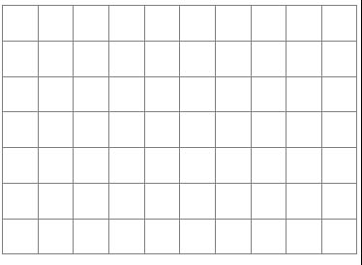
2、在下面的方格纸上分别画出一个平行四边形、一个梯形和一个等腰直角三角形。

3、坐在你的位置上观察讲台、老师与黑板，并把你所看到以简单的图形画下来，然后与同学进行交流：你发现了什么？为什么会这样呢？

